РЕГЛАМЕНТ:
Место проведения соревнования: г. Москва, Лужнецкая наб., УСЗК «Дружба».
4 мая
11.00–15.00 Приезд, мандатная комиссия.
17.00–18.00 Взвешивание участников всех весовых категорий. Жеребьевка, официальная тренировка.
18.30–19.30 Совещание тренеров, представителей, судей.
5 мая
10.00–17.00 Предварительные соревнования и полуфинальные встречи
17.00–18.00 Торжественное открытие соревнований.
18.30 Финальные встречи. Награждение победителей и призеров. Торжественное закрытие соревнований.
6 мая День отъезда.

Контактная информация: Всероссийская федерация самбо, тел/факс 8-495-645-06-02, 982-51-20, пресс-атташе Светлана Сушко 8-495-645-06-02, 8-985-196-34-55, sambo-press@mail.ru, sambo@sambo.ru begin_of_the_skype_highlightingend_of_the_skype_highlighting

АНОНС

Спортсмены-юноши из городов-героев и городов воинской славы соберутся в Москве накануне Дня Победы. 5 мая 2011 г. в столице во дворце спорта «Дружба» в Лужниках будет проходить ХI Международный юношеский турнир по самбо «Победа».

Юношеский турнир был учрежден десять лет назад по инициативе Президента России Владимира Путина.

«Изначально это были соревнования только среди команд городов-героев, — рассказал президент Всероссийской федерации самбо Сергей Елисеев. — Однако со временем турнир стал очень популярен, и теперь ежегодно в мае он собирает команды городов-героев, а так же городов воинской славы и сборные всех федеральных округов России. Мероприятие — грандиозное, мощное. И оно имеет огромное значение для патриотического воспитания детей».

Цели, которые ставят перед собой организаторы соревнований — это не только популяризация самбо, как российского национального вида единоборств, но и укрепление дружеских международных связей среди спортсменов.

В этом году участие в турнире «Победа» подтвердили 25 команд из России, Беларуси, Украины в числе которых команды городов-героев — Москвы, Ленинграда (ныне Санкт-Петербурга), Одессы, Севастополя, Сталинграда (ныне Волгограда), Киева, Бреста, Керчи, Новороссийска, Минска, Тулы, Мурманска, Смоленска; городов воинской славы — Владикавказа, Волронежа, Ржева, Ростова-на-Дону; команда города Риги, а также сборные федеральных округов России. Участие в соревнованиях впервые примет сборная команда Риги, из Латвии.

Оргкомитет турнира уже 10 лет, с момента его создания, возглавляет Георгий Сергеевич Полтавченко, полномочный представитель Президента РФ в Центральном Федеральном округе.
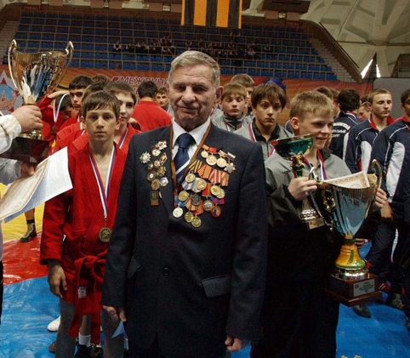

Почетные гости турнира – ветераны Великой Отечественной войны.
Возраст участников соревнований— 15-16 лет. «Победа» — единственный международный старт для спортсменов младшей возрастной категории. Эти соревнования необходимы для подготовки ребят к выступлению в составе юношеской сборной команды России. Самбисты, которые несколько лет назад завоевывали здесь свои первые награды, сейчас являются победителями первенств мира и Европы.

